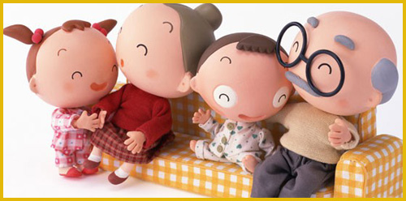**Положительная предвосхищающая оценка = личностное развитие Вашего малыша**

***Как воспитать личность?***

Привычная формула:

|  |  |  |
| --- | --- | --- |
| **Деятельность ребёнка** | **Реакция взрослых** | **Результат** |
| желаемое поведение ребёнка | внешняя оценка взрослых «молодец», «хорошо» | сформируется внешняя мотивация (дальше учится ради оценок в школе; будучи взрослым работает ради денег) |

Что советуют исследователи – нейропсихологи?

|  |  |  |
| --- | --- | --- |
| **Деятельность ребёнка** | **Реакция взрослых** | **Результат** |
| поведение ребёнка | эмоциональное присоединение взрослого к успехам ребёнка  (искренне радоваться результату вместе с ребёнком, искренне сопереживать тому чувству, которое испытывает ребёнок к результату своей деятельности) | гармонично развивающаяся личность, которая знает, чего хочет, и знает, зачем ей это  (есть смысл в жизни) |